ПОВІТРЯНА КУЛЯ
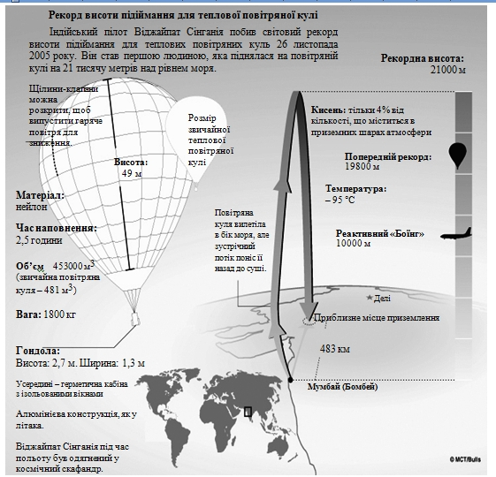

Використайте текст «Повітряна куля», щоб дати відповіді
на такі запитання.

